实验2 Vue组件的创建与应用
实验目的：
1、掌握vue全局组件的创建与应用；
2、掌握vue局部组件的创建与应用；
3、掌握template选项的应用
4、掌握props选项的应用
5、掌握自定义事件的应用
实验内容：
一．站点配置与管理
1、在D盘新建一个文件夹，文件夹命名为班级+序号+姓名+实验2，作为当前的vue项目。
二．基本练习
1、完成以下案例，掌握vue中全局组件的创建和应用
全局组件及Vue实例代码：
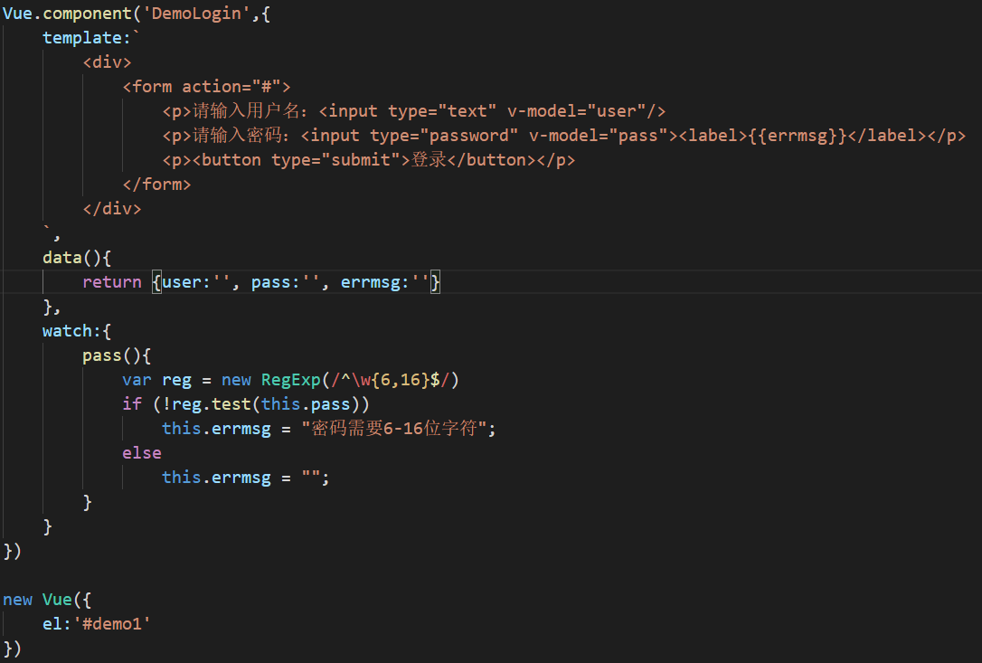
挂载点相关代码：
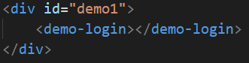
- 完成以下案例，掌握局部组件的创建和应用
局部组件创建代码：
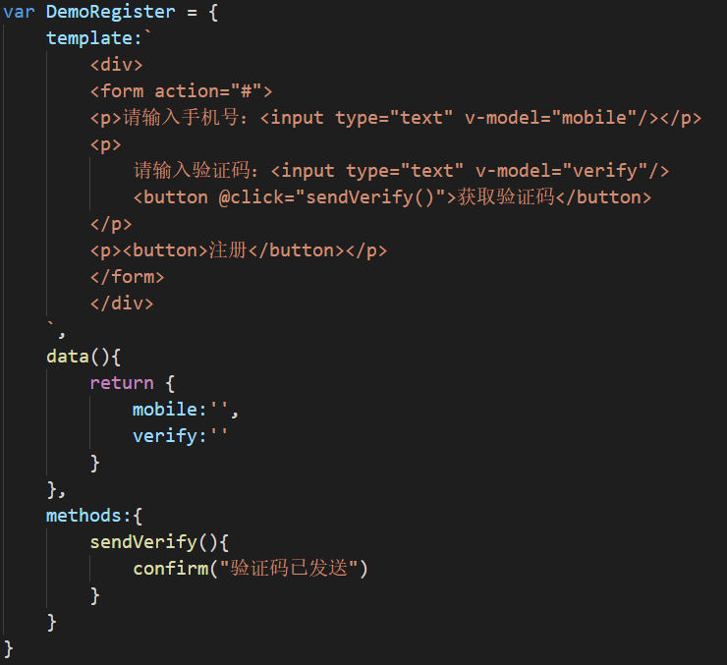
Vue实例代码：
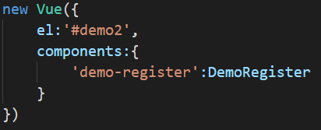
挂载点代码：
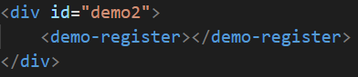
- 完成以下案例，理解组件中props的应用
组件结构代码：
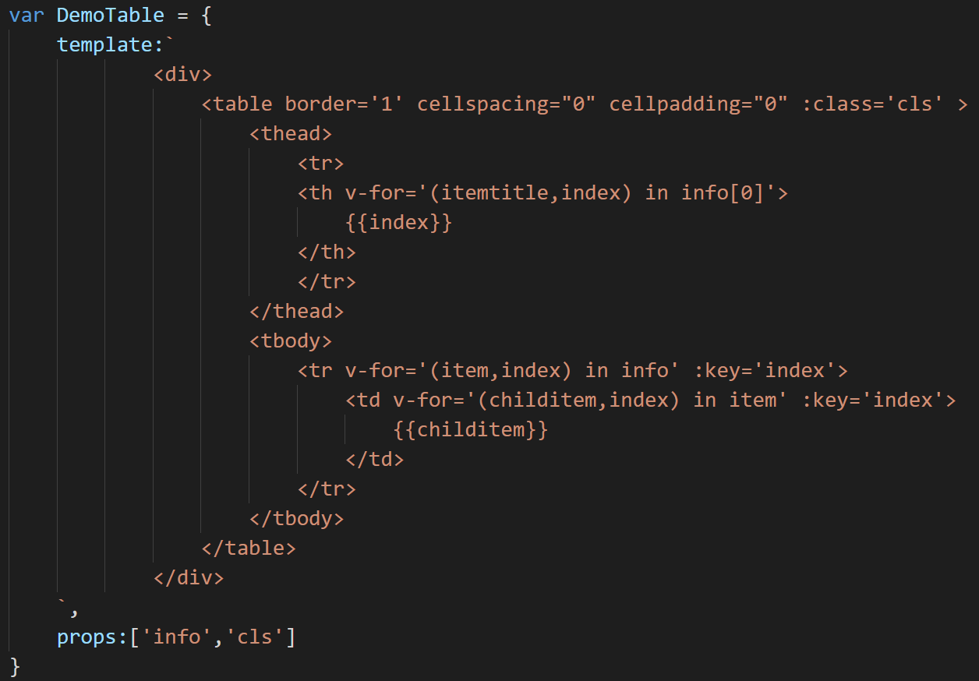
Vue实例代码：
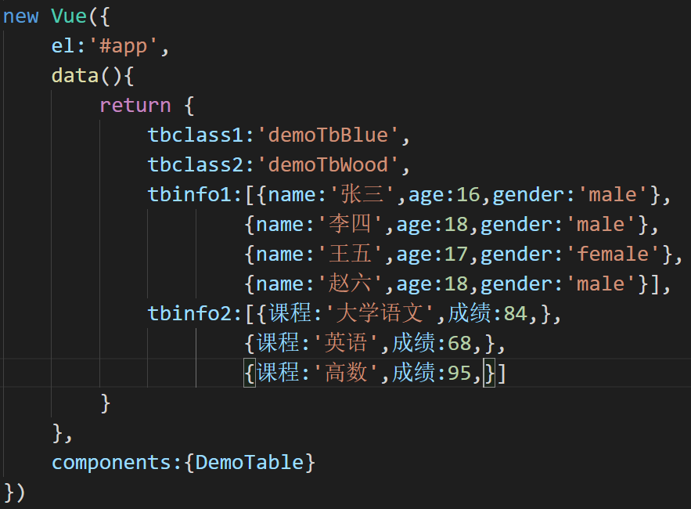
挂载点代码：
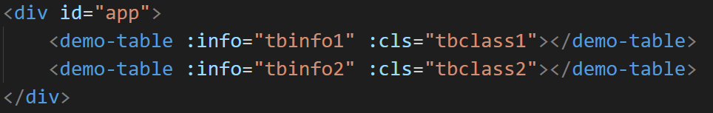
5、自定义一个按钮组件，要求点击按钮则弹出一个alert对话框，显示按钮上的文本。按钮背景为白色，蓝色边框线，宽度100px，高度35px，鼠标移至按钮后背景为蓝色，文字为白色。
三．网页制作
1、完成如下图所示的一个购物车中的数量递增递减的组件，要求：
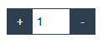
- 点击+，则数量递增
- 点击-，若数量大于1，则数量递减，否则弹出提示框，显示信息为“数量为1，不能再减”，且数量信息持续保持为1
- 在文本框中可以输入数字，但若输入的是非法数字或者小于0，则弹出对话框，提示信息为：输入数据不合法，同时文本框数据变为1，且文本框获得焦点。
- 完成如下图所示的一个选项卡组件，要求：
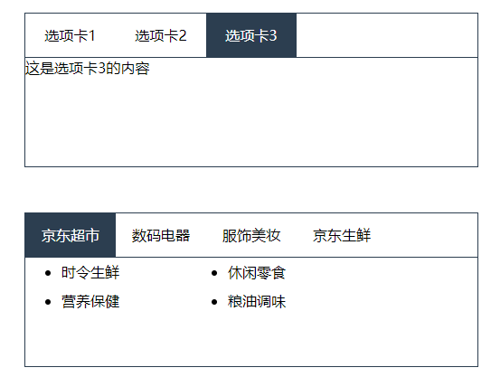
- 选项卡组件应用至少两次，且两次应用中，选项标题与选项内容都不相同。
- 选项标题以及选项内容定义在Vue的data属性中
- 选项组件应用props来接收父组件中的数据

实验要求：
- 保存每次所做作品，以便检查。

